OLIMPÍADAS 2020

As Olimpíadas de Tóquio 2020, no Japão, serão realizadas de 23 de julho a 8 de agosto de 2021. Elas foram adiadas em um ano por causa da pandemia do coronavírus Covid-19. A 32ª edição das Olimpíadas é a primeira da Era Modera a ser adiada - outras três foram canceladas por guerras.
Apesar do adiamento para 2021, o nome dos Jogos Olímpicos de Verão continuará como Tóquio 2020. As Olimpíadas contarão com 33 modalidades esportivas, com a expectativa de participação de mais de 11 mil atletas, os quais representarão mais de 204 países.

Cidade-Sede
O COI realizou um processo de seleção para escolha da cidade-sede das Olimpíadas de 2020 por dois anos. Em 15 de fevereiro de 2012, Madri, Istambul, Baku, Tóquio e Doha tornaram-se cidades postulantes a serem sede dos Jogos Olímpicos. Em seguida, Tóquio, Madri e Istambul foram definidas como as três finalistas a irem para a eleição.
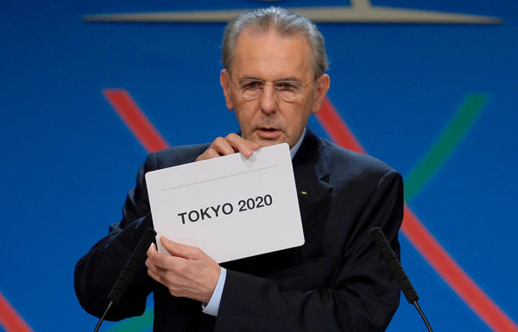
A escolha de Tóquio como cidade-sede das Olimpíadas foi feita em 7 de setembro de 2013, durante a 125ª Sessão do Comitê Olímpico Internacional, em
Presidente do COI, Jacques Rogge, anuncia Tóquio como sede dos Jogos Olímpicos de 2020. (Créditos: Reprodução COI / Olympic.org)

Buenos Aires. A votação final elegeu a capital do Japão como anfitriã dos Jogos Olímpicos com 62% dos votos.

Tóquio foi anunciada oficialmente como sede das Olimpíadas de 2020 na cerimônia de encerramento dos Jogos Olímpicos do Rio de Janeiro, em 2016, data em que começou a contagem regressiva para a 32ª edição da competição. A estimativa orçamentária oficial do Comitê Olímpico de Tóquio foi de 12,6 bilhões de dólares para a realização dos jogos. Além desse valor, o governo anunciou o investimento de 7,5 bilhões de dólares.
- Se ela ocorre a cada 4 anos, quantos anos faz que ela acontece? Apresente seu cálculo na última folha e escreva como você pensou.
__________________________________________________________________________________________________________________________________________________________________________________________________________________________________________________________________________________________________________________________________________________________________________________________________________________________________________________________________________________________________________________________________________________________________________________________________________________________________

A estrutura dos Jogos Olímpicos conta com 43 locais, sendo 25 já existentes e que passam por adaptação para as competições, 10 temporários e 8 novas construções. Algumas modalidades serão disputadas em lugares que foram construídos para as Olimpíadas de 1964 e permanecem em atividade, como é o caso do Estádio Olímpico, do Nippon Budokan e do Ginásio Nacional de Yoyog.

3. Se em Tóquio já existem 25 locais para as competições, mas o texto fala que haverá 43 locais, quantos espaços foram construídos para acontecer os jogos Olímpicos? Apresente o cálculo e a sentença no final da folha.
__________________________________________________________________________________________________________________________________________________________________________________________________________________________________________________________________________________________________________________________________________________________________________________________________________________

4. Esta é a primeira vez que Tókio é sede dos jogos Olímpicos?
_______________________________________________________________________________________________________________________________________________________________________________________________________________________________________________________________________________________________________________________________________________

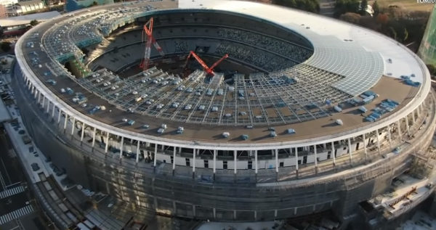
O Estádio Nacional de Tóquio, ou Estádio Olímpico, passa por uma grande reforma para receber a abertura e o encerramento dos Jogos Olímpicos, além das modalidades de atletismo e partidas de futebol. O novo estádio terá capacidade para 68 mil pessoas, ao custo de cerca de 1,5 bilhão de dólares.
Estádio Olímpico é a principal construção dos Jogos de 2020. (Crédito: Reprodução)
5. Escreva o número que representa a capacidade máxima do Estádio Olímpico.
__________________________________________________________________
__________________________________________________________________
__________________________________________________________________
__________________________________________________________________

Quem pretende ir às Olimpíadas precisa estar atento para a cidade em que será sediada a competição escolhida, já que Tóquio dividirá a programação com outras cidades. As partidas de futebol, por exemplo, serão disputadas em várias cidades do Japão, como Miyagi, Saitama, Yokohama, Fukushima e Sapporo.

5. As partidas de futebol acontecerão em quais cidades de Tóquio?
__________________________________________________________________
__________________________________________________________________
__________________________________________________________________
__________________________________________________________________

Apresente o cálculo e a sentença.

Referência bibliográfica:
https://brasilescola.uol.com.br/educacao-fisica/olimpiadas-toquio-2020.htm

